PHARMACOCINETIQUE 1
Modalités de passage des médicaments à travers les membranes biologiques/peau et muqueuses

INTRODUCTION
- Médicament après son administration : absorption (muqueuses) ou résorption (tissus) et distribution dans l’organisme (appareils, organes, tissus, cellules)
- Absorption/résorption et distribution : implication des échanges à travers les épithéliums, les membranes cellulaires (membrane plasmique, membrane des organites intracellulaires, ...)
- Membrane à caractère hydrophobe dû à la double couche lipidique, barrière sélective permettant à la cellule de maintenir des concentrations de solutés différentes de part et d’autre de la membrane (valable aussi pour les organites ou organelles intracellulaires)
- Séparation des compartiments définis par la membrane n’est pas totale, nécessité d’échanges moléculaires à la vie cellulaire
- Echange par
  - Diffusion passive
  - Pinocytose
  - Systèmes de transport d’ions et de macromolécules faisant intervenir des protéines membranaires (transporteurs, pompes, canaux, ...)

Intérêts :
- Echange de molécules biologiques et diverses entre MEC et MIC se faisant à travers différentes membranes biologiques
- Importance aussi dans le devenir des médicaments dans l’organisme
- Passage de(s) principes actif(s) : pas le même à travers la membrane biologique
- Distribution du principe actif sous sa dépendance (modalité de passage à travers l’épithélium et membranes biologiques)

Objectifs
- Donner les différents modes de passage des médicaments à travers les membranes biologiques et les muqueuses
- Donner les facteurs régissant chaque mode de passage

PASSAGE TRANSCELLULAIRE
- Observation si les cellules sont serrées les unes contre les autres (ex : endothélium des capillaires cérébraux)
- Médicament : traversée des cellules elles-mêmes pour passer d’un compartiment à l’autre (franchissement de la membrane cytoplasmique)

PASSAGE PARACELLULAIRE
- Observation si cellules séparées les unes des autres par des jonctions plus lâches
- Passage possible des molécules médicamenteuses entre les interstices cellulaires appelées “gap junctions”
- Passage paracellulaire du principe actif sous la dépendance essentiellement de son poids et de sa flexibilité (diamètre doit être < celui des interstices)

PINOCYTOSE
- = combinaison de l’endocytose et de l’exocytose
- Endocytose :
  - Absorption par une cellule d’une molécule médicamenteuse du côté extracellulaire
  - Inclusion de la molécule dans une vésicule formée par une invagination de la membrane plasmique suivie d’une pénétration dans le cytoplasme
- Exocytose :
  - Sortie hors de la cellule de molécules contenues dans des vésicules après être venues se fondre à la membrane plasmique

FILTRATION (PORES) ET CANAUX
- Pores :
  - Passage de molécules à travers de zones de continuité entre l’extérieur et l’intérieur de la membrane ou de l’épithélium
  - Passage des molécules de taille inférieure à celle du pore (transfert de plus en plus difficile à l’approche de la taille du pore)
  - Passage dépendant de :
    - Pression de filtration
    - Poids moléculaire (médicament lié aux protéines -> problème de passage)
    - Diamètre et nombres de pores
    - Gradient de concentration de part et d’autre de la membrane
    - Charges, flexibilité, ...

DIFFUSION PASSIVE +++
- Passage à travers la membrane biologique/épithélium sans nécessité :
  - Apport énergétique
  - Intervention de protéine transporteuse cellulaire
- Diffusion du principe actif par dissolution dans une membrane de nature lipidique, importance des caractères de solubilité dans les lipides
- Migration des molécules dissoutes du milieu le plus concentré vers le milieu moins concentré
- Diminution avec l’augmentation du poids moléculaire

Influence de l’ionisation
- Existence de principes actifs se comportant comme des électrolytes faibles :
  - Caractère acide faible
  - Caractère base faible
- Electrolytes faibles en milieux aqueux : deux fractions :
  - Fraction ionisée soluble dans l’eau
  - Fraction non ionisée soluble dans les lipides
  - Fraction non ionisée : seule capable de traverser facilement les membranes
- Pour les PA à caractère acide faible (ex : avec fonction carboxylique)
  - R-COOH <- -> R-COO⁻ + H⁺
- Pour les PA à caractère base faible :
  - R-NH2/Hcl <- -> R-NH3+ + Cl-
- Etat d’ionisation sous la dépendance de deux facteurs :
  - Constante de dissociation pKa, variable selon le PA ou le médicament
  - pH du milieu
- pKa et pH liés dans l’équation de Henderson-Hasselbach
  - équation de Henderson-Hasselbach
    - PA acide faible :
      - PH = pKa + log [I]/[NI]
    - PA base faible :
      - PH = pka + log [NI]/[I]
    - (I) : fraction ionisée
    - (NI) : fraction non ionisée
  - 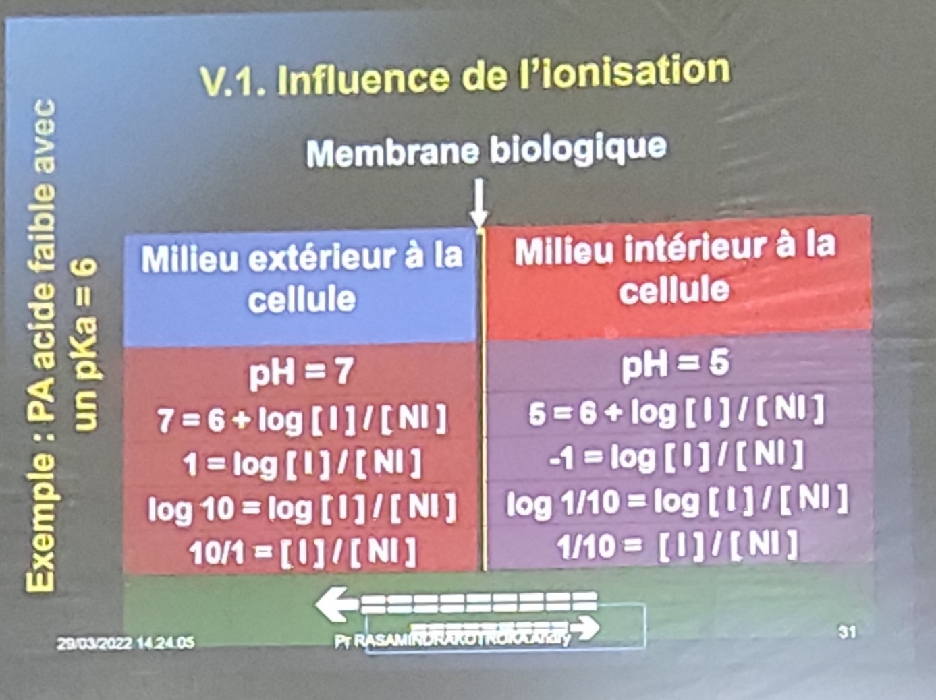
  - Conséquences :
    - Forme non ionisée plus élevée à pH bas que pH élevé
    - Mouvement du PA du milieu à pH bas au milieu à pH élevé
  - 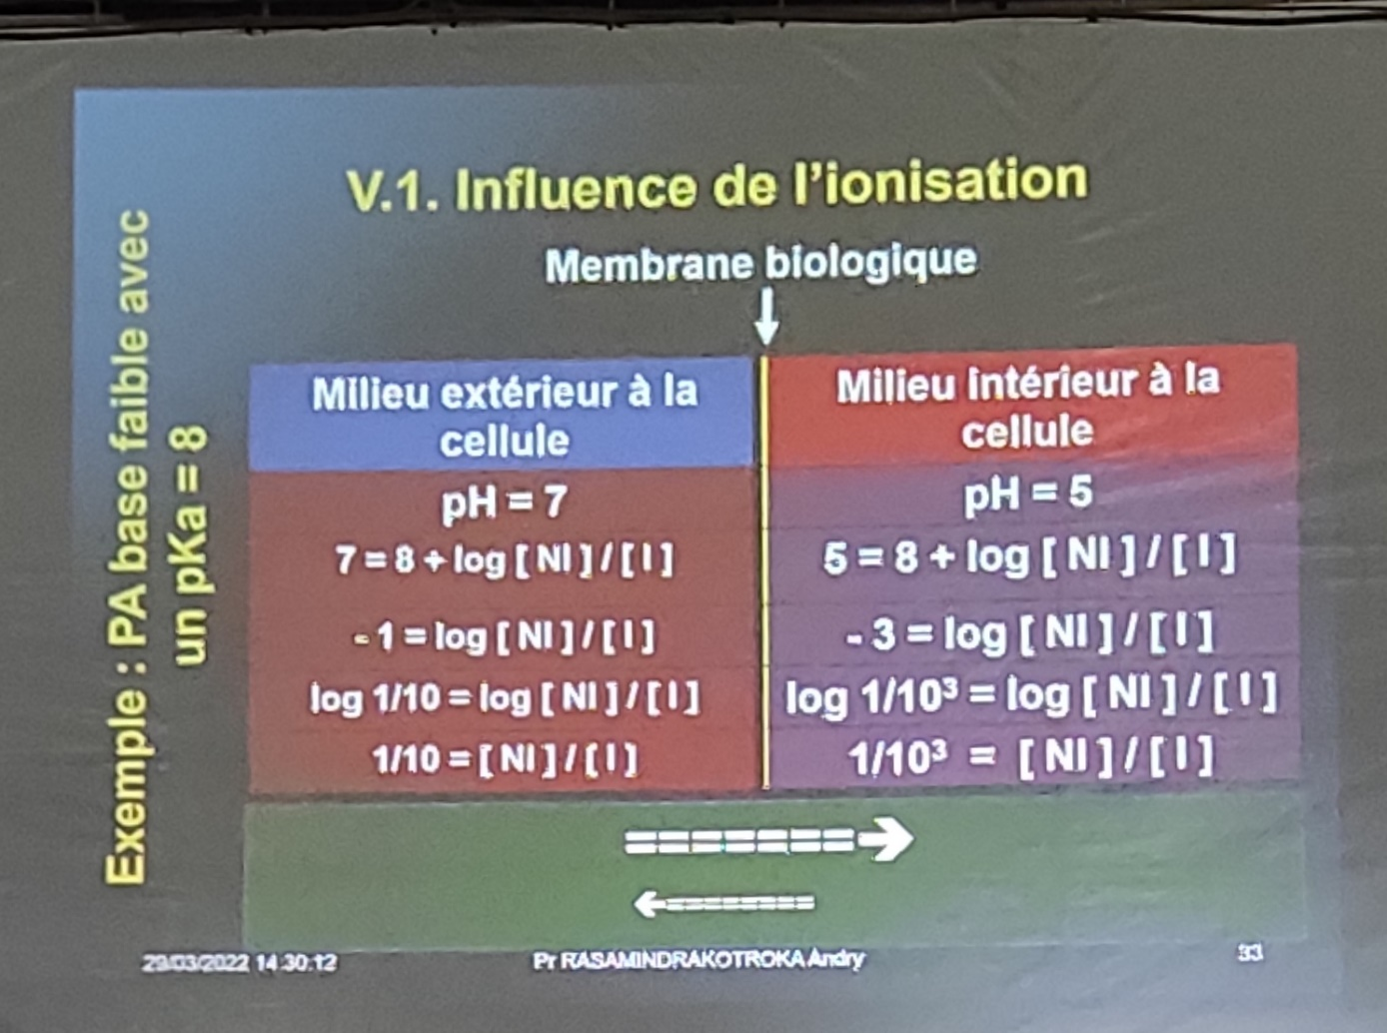
  - Conséquences :
    - Forme non ionisée plus élevée à pH élevé qu’à pH bas
    - Mouvement du PA du milieu à pH élevé vers le compartiment à pH bas

Influence de la liaison aux protéines :
- Influence de la fixation sur les protéines :
  - Sang, liquide interstitiel et cellules avec de nombreuses substances en solution, en particulier des protéines
  - Protéines :
    - Concentrations différentes dans ces deux milieux
    - Aptitude à fixer les médicaments par des liaisons de faible énergie
  - 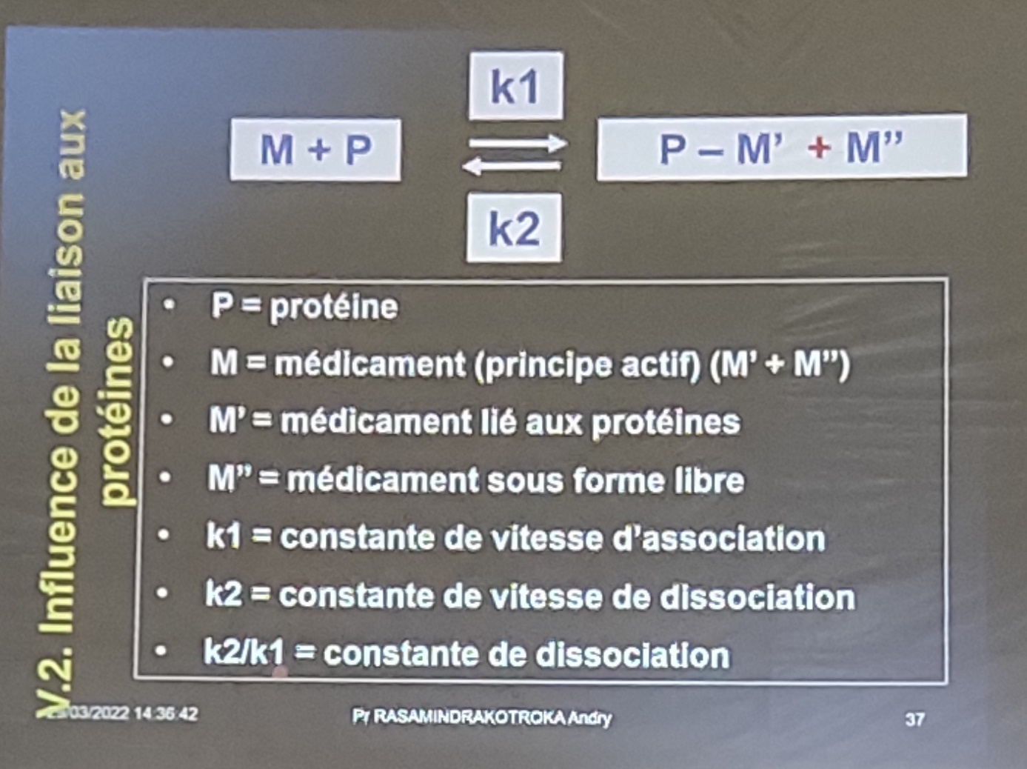
k1/k2 = constante d’association

- Médicament
  - Forme libre : seule à avoir une action et effet pharmacologique
  - Forme liée : grosse molécule non diffusible, n’exerce pas d’action ni effet pharmacologique

- Pourcentage de liaison différent de part et d’autre de la membrane
- Equilibre ateinte : différence de concentration en faveur du milieu où la liaison est la plus importante

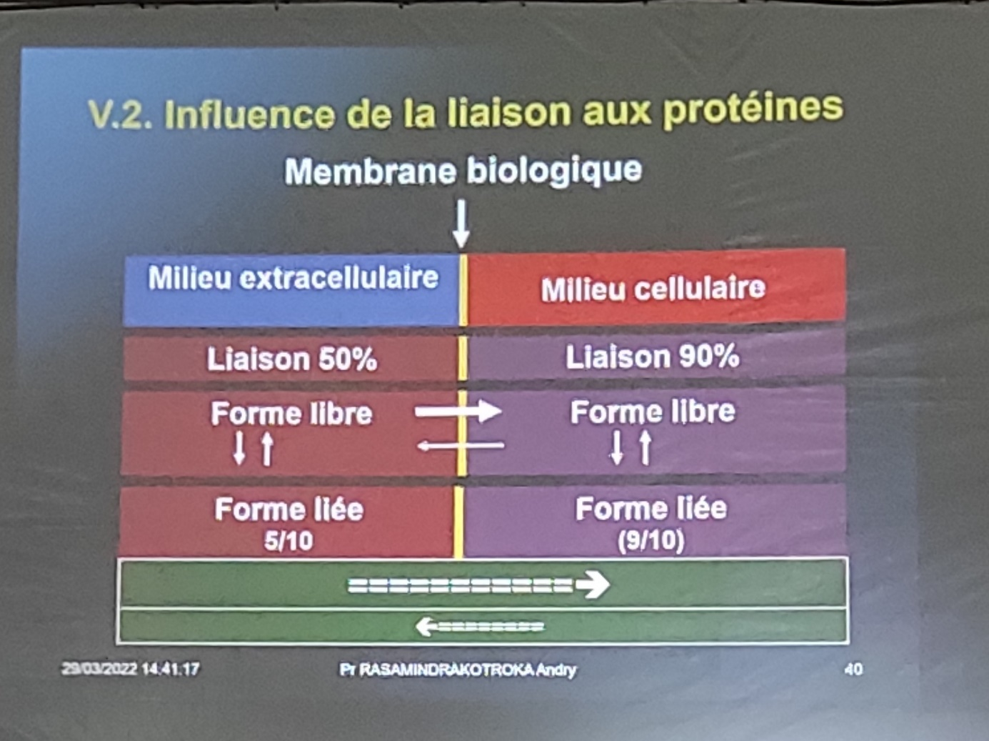

UTILISATION DE TRANSPORTEUR
- Diffusion facilitée
- Transport actif

Diffusion facilitée
- Diffusion passive mais faisant intervenir des protéines
- Absence d’utilisation d’énergie
- Ce mode de passage est un phénomène spécifique et régulé
- 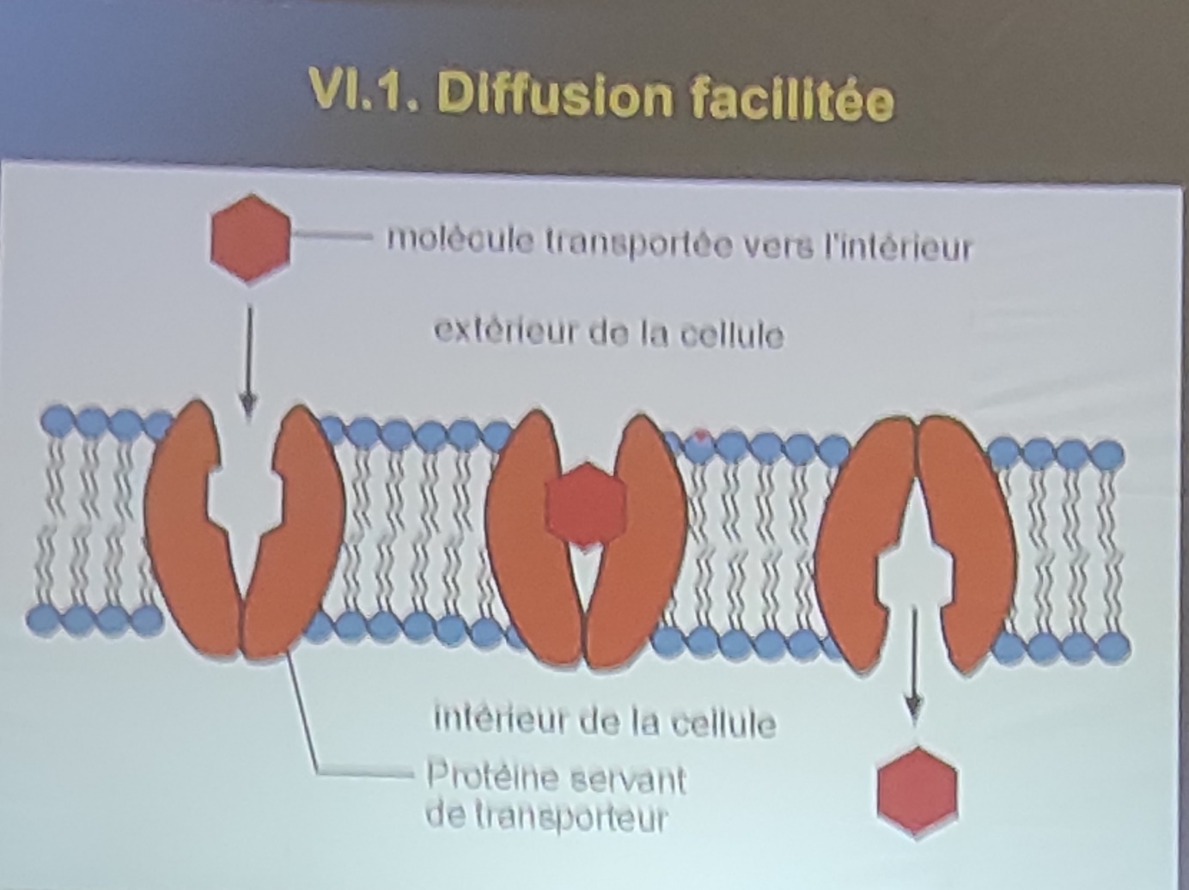

Transport actif
- Intervention d’une protéine transporteuse plus ou moins spécifique nécessitant une consommation d’énergie
- Contribution dans le maintien de la différence de concentration de solutés ou de médicaments de part et d’autre d’une membrane (moins concentré -> plus concentré)
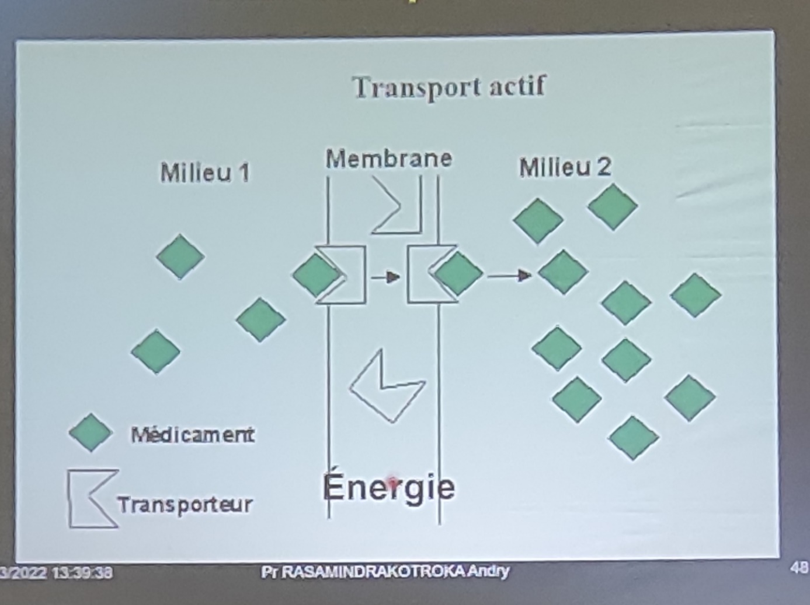

CONCLUSION
- Membrane biologique : rôle de barrière
- Membrane biologique permet le passage de médicaments par :
  - Passage transcellulaire
  - Passage paracellulaire
  - Endocytose-exocytose
  - Filtration
  - Diffusion passive
  - Utilisation de transporteur

